[UC001 – Cadastrar Docente]

Descrição do caso de uso: Este caso de uso tem como finalidade cadastrar um docente no sistema.

Funcionalidade: Cadastrar Docente
Ator (es) : Diretor e usuários do sistema.

Pré-condição:

- O usuário deve estar cadastrado no sistema e ter feito login;
- O docente deve fazer parte do quadro dos docentes do departamento.

Pós-condição:
- O sistema deve cadastrar com sucesso um novo docente.

Fluxo de eventos primário:

- O Diretor ou usuário seleciona o evento cadastrar docente.
- O Sistema exibe uma tela com os campos para preenchimento dos dados.
- O Diretor ou usuário preenche o campo nome.
- O Diretor ou usuário o preenche campo SIAP.
- O Diretor ou usuário o preenche campo Afastamento.
- O Diretor ou usuário o preenche campo Área.
- O Diretor ou usuário o preenche campo Fone.
- O Diretor ou usuário preenche o campo Em Pós-Graduação.
- O Diretor ou usuário preenche o campo Categoria.
- O Diretor ou usuário preenche o campo Nível.
- O Diretor ou usuário preenche o campo Data da Última progressão.
- O Diretor ou usuário preenche o campo Situação – Probatório ou Estabilidade.
- O Diretor ou usuário preenche o campo Regime.
- O Diretor ou usuário preenche o campo Titulação.
- O Diretor ou usuário preenche o campo Data de ingresso.
- O Diretor ou usuário preenche o campo Pós Graduação.
- O Diretor ou usuário preenche o campo Sala.
- O Diretor ou usuário preenche o campo com Sala.
- O Diretor ou usuário preenche o campo Desligado ou Licença.
- O Diretor ou usuário preenche o campo Email Pessoal.
- O Diretor ou usuário preenche o campo Email Institucional.
- O Diretor ou usuário preenche o campo Currículo Lates.
- O Diretor ou usuário preenche o campo Foto.
- O Diretor ou usuário preenche o campo Data de Nascimento.
- O Diretor ou usuário preenche o campo Contato-Emergência.
- O Diretor ou usuário preenche o campo CCD/NDE.
- O Diretor ou usuário seleciona a opção cadastrar.
- O sistema enviará uma mensagem de Professor cadastrado.
- Fim do caso de uso.

Fluxo de eventos secundário:

- Campo Nome Inválido:
  - O sistema avisa, via mensagem de erro, que o nome não existe ou já está cadastrado no sistema.
  - O Diretor ou usuário corrige o nome do novo professor e seleciona a opção cadastrar.
  - Fim do caso de uso.
- Campo SIAP Inválido:
2.1O sistema avisa, via mensagem de erro, que o SIAP não existe ou já está cadastrado no sistema.
  - O Diretor ou usuário corrige o SIAP do novo professor e seleciona a opção cadastrar.
  - Fim do caso de uso.
- Campo Área Inválido:
  - O sistema avisa, via mensagem de erro, que a área não existe no sistema.
  - O Diretor ou usuário corrige a área e seleciona a opção cadastrar.
  - Fim do caso de uso.
- Campo Categoria Inválido:
  - O sistema avisa, via mensagem de erro, que a categoria não existe no sistema.
  - O Diretor ou usuário corrige a categoria e seleciona a opção cadastrar.
  - Fim do caso de uso.
- Campo Nível Inválido:
  - O sistema avisa, via mensagem de erro, que o nivel não existe no sistema.
  - O Diretor ou usuário corrige o nivel e seleciona a opção cadastrar.
  - Fim do caso de uso.
- Campo Situação – Probatório ou Estabilidade Inválido:
  - O sistema avisa, via mensagem de erro, que a Situação – Probatório ou Estabilidade não existe no sistema.
  - O Diretor ou usuário corrige a Situação – Probatório ou Estabilidade e seleciona a opção cadastrar.
  - Fim do caso de uso.
- Campo Regime Inválido:
  - O sistema avisa, via mensagem de erro, que o regime não existe no sistema.
  - O Diretor ou usuário corrige a titulação e seleciona a opção cadastrar.
  - Fim do caso de uso.
- Campo Titulação Inválido:
  - O sistema avisa, via mensagem de erro, que o regime não existe no sistema.
  - O Diretor ou usuário corrige a titulação e seleciona a opção cadastrar.
  - Fim do caso de uso.
- Campo Pós-Graduação:
  - O sistema avisa, via mensagem de erro, que a pós-graduação existe no sistema.
  - O Diretor ou usuário corrige a pós-graduação e seleciona a opção cadastrar.
  - Fim do caso de uso.
- Campo CCD/NDE:
  - O sistema avisa, via mensagem de erro, que o CCD/NDE não existe no sistema.
  - O Diretor ou usuário corrige a CCD/NDE e seleciona a opção cadastrar.
  - Fim do caso de uso.

[UC001 – Cadastrar Docente] – Diagrama

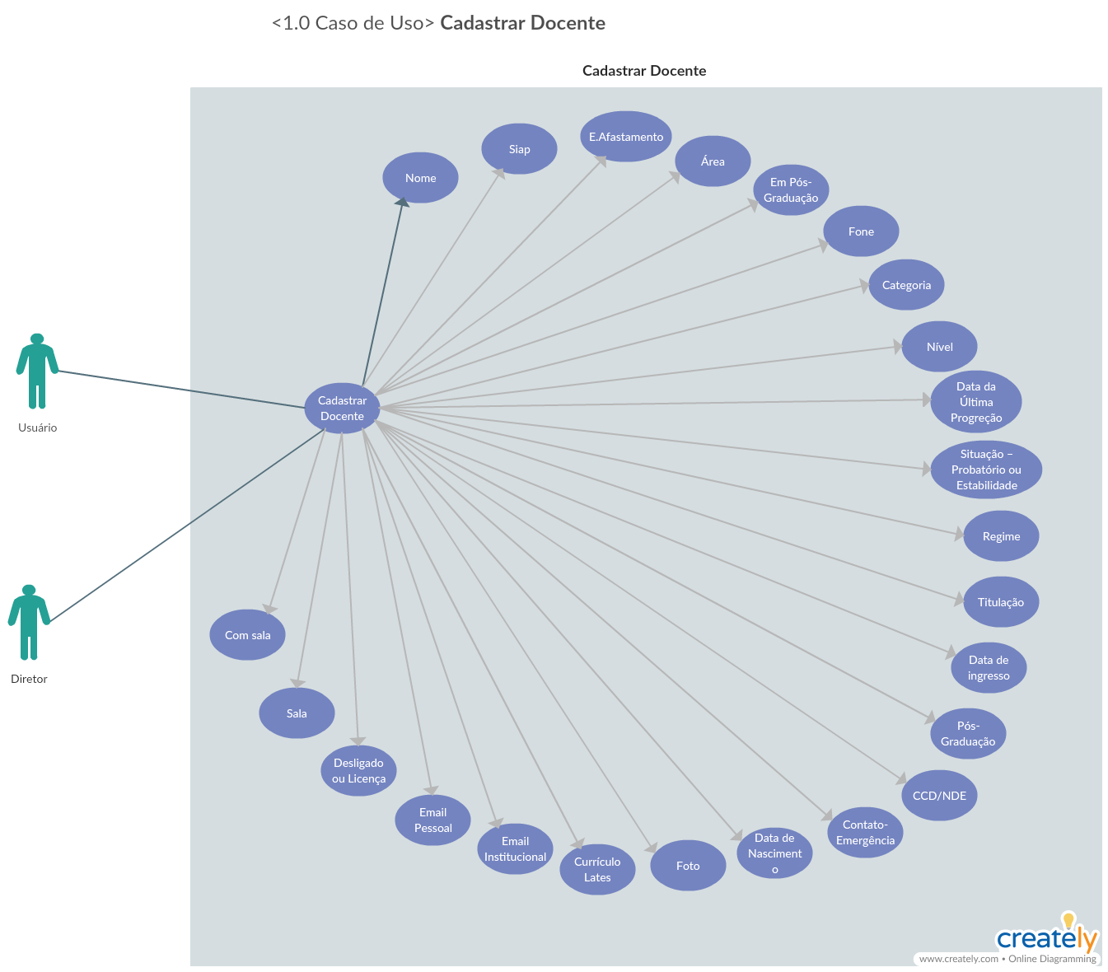

Requisito Funcional

Identificação: | [RF-001] Cadastrar Docente
Casos de uso relacionados: | [UC-001]
Descrição: | Cadastra um novo docente no sistema, inserindo todos os dados do mesmo.
Prioridade | ✔ Essencial | Importante | Desejável

[UC002 – Consultar Docente]

Descrição do caso de uso: Este caso de uso tem como finalidade consultar um docente no sistema.

Funcionalidade: Consultar docente
Ator (es) : Diretor e usuários do sistema.

Pré-condição:

- O usuário deve estar cadastrado no sistema e ter feito login;
- O docente deve estar cadastrado no sistema.

Pós-condição:
- O sistema deve mostrar na tela o perfil do docente consultado.

Fluxo de eventos primário:

- O Diretor ou usuário seleciona o evento consultar docente.
- O Sistema exibe uma tela com os campos SIAP e nome.
- O Diretor ou usuário preenche os campos SIAP ou nome.
- O Diretor ou usuário seleciona o evento consultar.
- O sistema exibe uma tela com o perfil do docente consultado.
- Fim do caso de uso.

Fluxo de eventos secundário:

- Campo Nome ou SIAP inválidos:
  - O sistema avisa, via mensagem de erro, que o nome ou SIAP não está cadastrado no sistema.
  - O Diretor ou usuário corrige o SIAP ou nome do docente e seleciona a opção consultar.
  - O sistema exibe uma tela com o perfil do docente consultado.
  - Fim do caso de uso.

[UC001 – Consultar Docente] – Diagrama
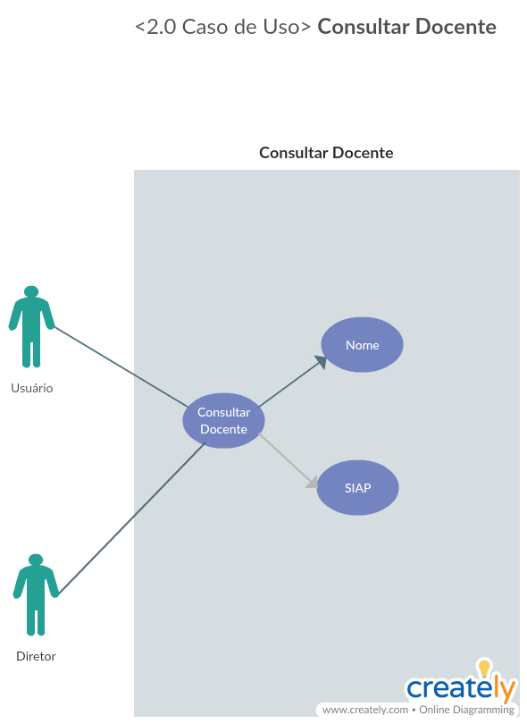

Requisito Funcional

Identificação: | [RF-002] Consultar Docente
Casos de uso relacionados: | [UC-002]
Descrição: | Consulta um docente cadastrado no sistema, exibindo todos os dados do mesmo.
Prioridade | ✔ Essencial | Importante | Desejável

[UC003 – Atualizar Docente]

Descrição do caso de uso: Este caso de uso tem como finalidade atualizar os dados de um docente cadastrado no sistema.

Funcionalidade: Atualizar docente
Ator (es) : Diretor e usuários do sistema.

Pré-condição:

- O usuário deve estar cadastrado no sistema e ter feito login;
- O docente deve estar cadastrado no sistema.

Pós-condição:
- O sistema deve mostrar na tela o perfil atualizado do docente desejado.

Fluxo de eventos primário:

- O Diretor ou usuário seleciona o evento atualizar docente.
- O Sistema exibe uma tela com os campos SIAP e nome.
- O Diretor ou usuário preenche os campos SIAP ou nome.
- O Diretor ou usuário seleciona o evento pesquisar.
- O sistema exibe uma tela com os dados do docente pesquisado para atualização.
- O Diretor ou usuário preenche os campos a serem atualizados e seleciona o evento atualizar.
- O sistema salva os novos dados inseridos.
- Fim do caso de uso.

Fluxo de eventos secundário:

- Campo Nome ou SIAP inválidos:
  - O sistema avisa, via mensagem de erro, que o nome ou SIAP não está cadastrado no sistema.
  - O Diretor ou usuário corrige o SIAP ou nome do docente e seleciona o evento pesquisar.
  - O sistema exibe uma tela com o perfil do docente consultado para atualização.
  - O Diretor ou usuário preenche os campos a serem atualizados e seleciona o evento atualizar.
  - O sistema salva os novos dados inseridos.
  - Fim do caso de uso.

[UC003 – Atualizar Docente] – Diagrama

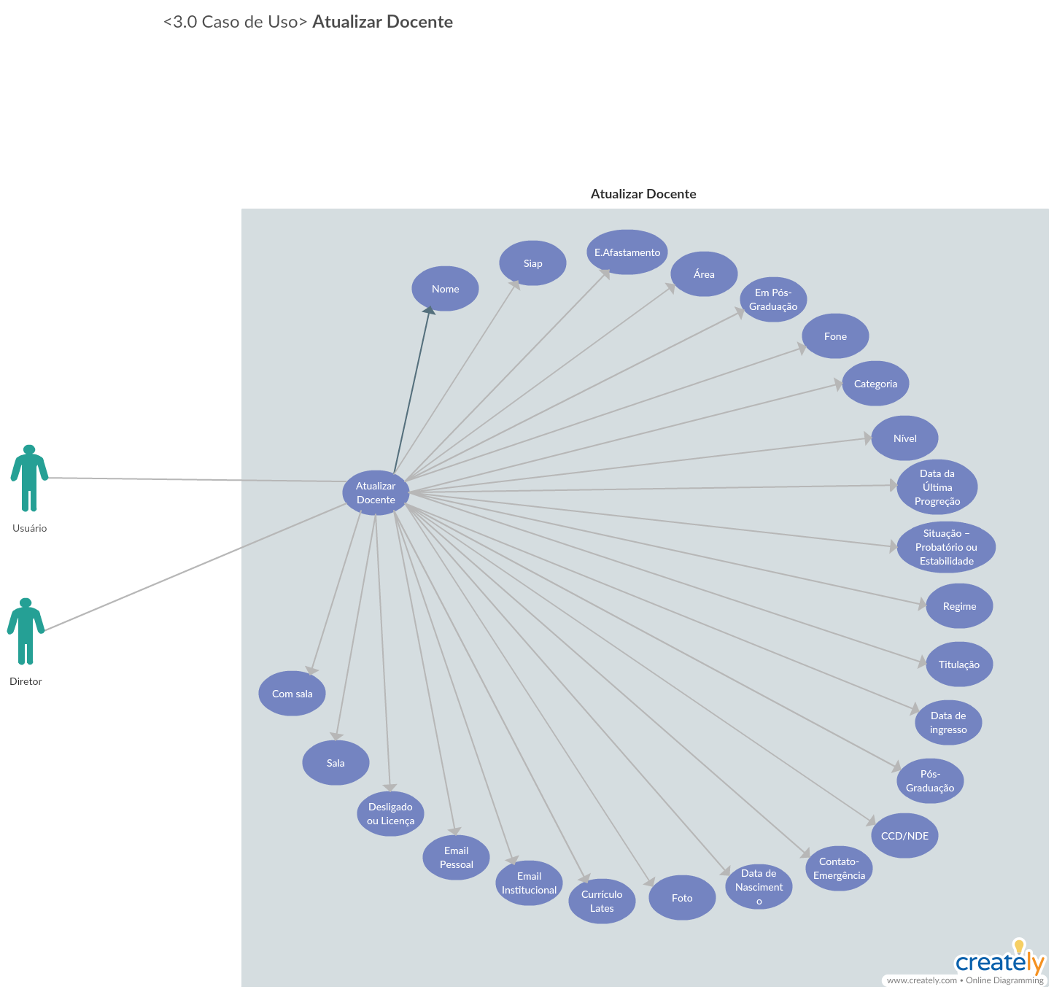
Requisito Funcional

Identificação: | [RF-003] Atualizar Docente
Casos de uso relacionados: | [UC-003]
Descrição: | Atualizar um docente cadastrado no sistema, exibindo todos os dados do mesmo.
Prioridade | ✔ Essencial | Importante | Desejável

[UC004 – Desativar Docente]

Descrição do caso de uso: Este caso de uso tem como finalidade desativar um docente cadastrado no sistema.

Funcionalidade: Desativar docente
Ator (es) : Diretor e usuários do sistema.

Pré-condição:

- O usuário deve estar cadastrado no sistema e ter feito login;
- O docente deve estar cadastrado no sistema.

Pós-condição:
- O sistema deve desativar o perfil do docente desejado e manter os dados no banco.

Fluxo de eventos primário:

- O Diretor ou usuário seleciona o evento desativar docente.
- O Sistema exibe uma tela com os campos SIAP e nome.
- O Diretor ou usuário preenche os campos SIAP ou nome.
- O Diretor ou usuário seleciona o evento desativar.
- O sistema exibe uma mensagem de alerta pedindo confirmação da desativação do docente.
- O Diretor ou usuário seleciona o evento desativar.
- O sistema mantém os dados do docente arquivados.
- O sistema exibe uma mensagem confirmando a desativação do docente.
- Fim do caso de uso.

Fluxo de eventos secundário:

- Campo Nome ou SIAP inválidos:
  - O sistema avisa, via mensagem de erro, que o nome ou SIAP não está cadastrado no sistema.
  - O Diretor ou usuário corrige o SIAP ou nome do docente e seleciona o evento desativar.
  - O sistema exibe uma mensagem de alerta pedindo confirmação da desativação do docente.
  - O Diretor ou usuário seleciona o evento desativar.
  - O sistema mantém os dados do docente arquivados.
  - O sistema exibe uma mensagem confirmando a desativação do docente.
  - Fim do caso de uso.
[UC004 – Desativar Docente] – Diagrama

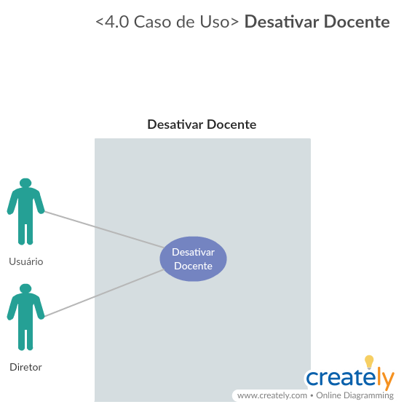

Requisito Funcional

Identificação: | [RF-004] Desativar Docente
Casos de uso relacionados: | [UC-004]
Descrição: | Desativar um docente cadastrado no sistema, mantendo todo histórico do mesmo.
Prioridade | ✔ Essencial | Importante | Desejável

[UC005 – Cadastrar Afastamento de Docente]

Descrição do caso de uso: Este caso de uso tem como finalidade cadastrar um docente afastado no sistema.

Funcionalidade: Cadastrar Afastamento de Docente
Ator (es) : Diretor e usuários do sistema.

Pré-condição:

- O usuário deve estar cadastrado no sistema e ter feito login.
- O docente deve estar cadastrado no sistema.

Pós-condição:
- O sistema deve cadastrar com sucesso um novo afastamento de docente.

Fluxo de eventos primário:

- O Diretor ou usuário seleciona o evento cadastrar afastamento de docente.
- O Sistema exibe uma tela com os campos para preenchimento dos dados.
- O Diretor ou usuário preenche o campo SIAP.
- O Diretor ou usuário preenche o campo nome do docente.
- O Diretor ou usuário preenche o campo código do afastamento.
- O Diretor ou usuário preenche o campo processo.
- O Diretor ou usuário preenche o campo arquivo.
- O Diretor ou usuário preenche o campo início do afastamento.
- O Diretor ou usuário preenche o campo fim do afastamento.
- O Diretor ou usuário preenche o campo observações.
- O Diretor ou usuário seleciona o evento cadastrar.
- O sistema exibe mensagem de texto: Cadastro realizado com sucesso!!!
- Fim do caso de uso.

Fluxo de eventos secundário:

- Campo SIAP inválido:
  - O sistema avisa, via mensagem de erro, que o SIAP não está cadastrado no sistema.
  - O Diretor ou usuário corrige o SIAP do docente e seleciona o evento cadastrar.
  - Fim do caso de uso.
- Campo Nome Inválido:
  - O sistema avisa, via mensagem de erro, que o nome não está cadastrado no sistema.
  - O Diretor ou usuário corrige o nome do docente e seleciona a opção cadastrar.
  - Fim do caso de uso.
- Campo Código de Afastamento Inválido:
  - O sistema avisa, via mensagem de erro, que o código do afastamento não está cadastrado no sistema.
  - O Diretor ou usuário corrige o código do afastamento e seleciona a opção cadastrar.
  - Fim do caso de uso.

[UC005 – Cadastrar Docente Afastado] – Diagrama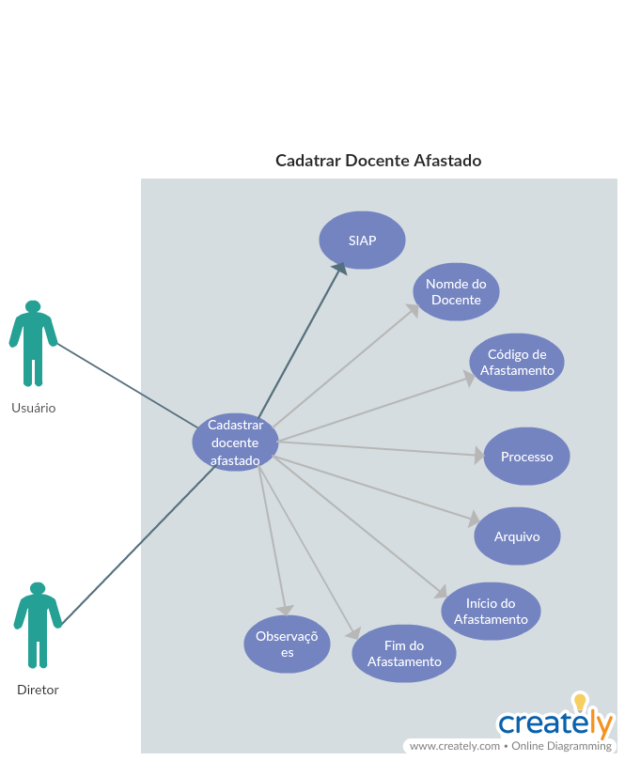
Requisito Funcional

Identificação: | [RF-005] Cadastrar Docente Afastado
Casos de uso relacionados: | [UC-005]
Descrição: | Cadastrar no sistema um docente afastado
Prioridade | ✔ Essencial | Importante | Desejável

[UC006 - Buscar Docente Afastado]

Descrição do caso de uso: Este caso de uso tem como finalidade buscar um docente afastado no sistema.

Funcionalidade: Buscar afastamento de Docente
Ator (es) : Diretor e usuários do sistema.

Pré-condição:

- O usuário deve estar cadastrado no sistema e ter feito login;
- O docente deve estar cadastrado no sistema.

Pós-condição:
- O sistema deve buscar com sucesso um docente que esteja afastado.

Fluxo de eventos primário:

- O Diretor ou usuário seleciona o evento buscar docente afastado.
- O Sistema exibe uma tela com os campos para preenchimento dos dados.
- O Diretor ou usuário preenche o campo SIAP.
- O Diretor ou usuário preenche o campo nome do docente.
- O Diretor ou usuário seleciona o evento buscar.
- O sistema exibe o professor pesquisado e todos os dados do afastamento.
- Fim do caso de uso.

Fluxo de eventos secundário:

- Campo SIAP inválido:
  - O sistema avisa, via mensagem de erro, que o SIAP não está cadastrado no sistema.
  - O Diretor ou usuário corrige o SIAP do docente e seleciona o evento buscar.
  - O sistema exibe o professor pesquisado e todos os dados do afastamento.
  - Fim do caso de uso.
- Campo Nome Inválido:
  - O sistema avisa, via mensagem de erro, que o nome não está cadastrado no sistema.
  - O Diretor ou usuário corrige o nome do docente e seleciona a opção buscar.
  - O sistema exibe o professor pesquisado e todos os dados do afastamento.
  - Fim do caso de uso.

[UC006 – Buscar Docente Afastado] – Diagrama

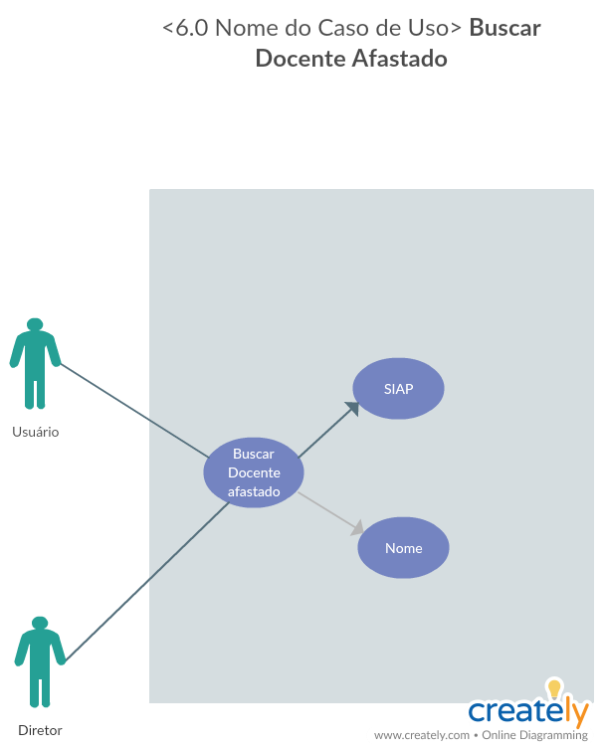

Requisito Funcional

Identificação: | [RF-006] Buscar Docente Afastado
Casos de uso relacionados: | [UC-006]
Descrição: | Buscar no sistema um docente afastado
Prioridade | ✔ Essencial | Importante | Desejável

[UC007 - Atualizar afastamento de Docente]

Descrição do caso de uso: Este caso de uso tem como finalidade Atualizar um afastamento de docente no sistema.

Funcionalidade: Atualizar afastamento de Docente
Ator (es) : Diretor e usuários do sistema.

Pré-condição:

- O usuário deve estar cadastrado no sistema e ter feito login;
- O docente deve estar cadastrado no sistema.

Pós-condição:
- O sistema deve Atualizar com sucesso um docente que esteja afastado.

Fluxo de eventos primário:

- O Diretor ou usuário seleciona o evento atualizar afastamento de docente.
- O Sistema exibe uma tela com os campos para preenchimento dos dados.
- O Diretor ou usuário preenche o campo SIAP.
- O Diretor ou usuário preenche o campo nome do docente.
- O Diretor ou usuário seleciona o evento buscar.
- O sistema exibe uma tela com todos os dados do docente desejado.
- O Diretor ou usuário atualiza o campo SIAP.
- O Diretor ou usuário atualiza o campo nome do docente.
- O Diretor ou usuário atualiza o campo código do afastamento.
- O Diretor ou usuário atualiza o campo processo.
- O Diretor ou usuário atualiza o campo arquivo.
- O Diretor ou usuário atualiza o campo início do afastamento.
- O Diretor ou usuário atualiza o campo fim do afastamento.
- O Diretor ou usuário atualiza o campo observações.
- O Diretor ou usuário seleciona o evento atualizar.
- O sistema exibe mensagem de texto: Atualização realizada com sucesso!!!
- Fim do caso de uso.

Fluxo de eventos secundário:

- Campo SIAP inválido:
  - O sistema avisa, via mensagem de erro, que o SIAP não está cadastrado no sistema.
  - O Diretor ou usuário corrige o SIAP do docente e seleciona o evento buscar.
  - O sistema exibe o professor pesquisado e todos os dados do afastamento.
  - Fim do caso de uso.
- Campo Nome Inválido:
  - O sistema avisa, via mensagem de erro, que o nome não está cadastrado no sistema.
  - O Diretor ou usuário corrige o nome do docente e seleciona a opção buscar.
  - O sistema exibe o professor pesquisado e todos os dados do afastamento.
  - Fim do caso de uso.

[UC007 – Atualizar Afastamento de Docente] – Diagrama

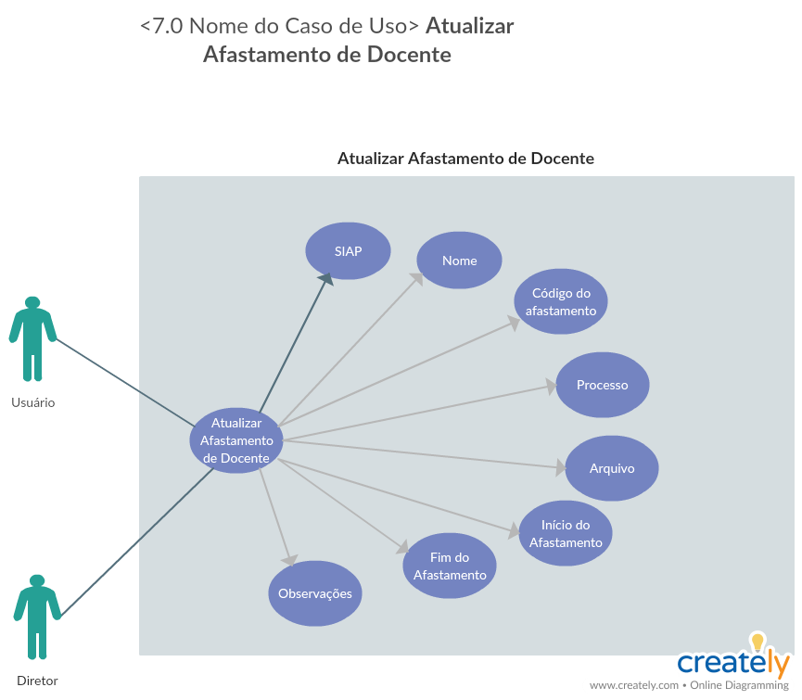

Requisito Funcional

Identificação: | [RF-007] Atualizar Afastamento de Docente
Casos de uso relacionados: | [UC-007]
Descrição: | Atualizar no sistema um docente afastado
Prioridade | ✔ Essencial | Importante | Desejável

[UC008 - Desativar afastamento de Docente]

Descrição do caso de uso: Este caso de uso tem como finalidade desativar um afastamento de docente no sistema.

Funcionalidade: Desativar afastamento de Docente
Ator (es) : Diretor e usuários do sistema.

Pré-condição:

- O usuário deve estar cadastrado no sistema e ter feito login;
- O docente deve estar cadastrado no sistema.
Pós-condição:
- O sistema deve desativar com sucesso um afastamento de um docente.

Fluxo de eventos primário:

- O Diretor ou usuário seleciona o evento desativar afastamento de docente.
- O Sistema exibe uma tela com os campos para preenchimento dos dados.
- O Diretor ou usuário preenche o campo SIAP.
- O Diretor ou usuário preenche o campo nome do docente.
- O Diretor ou usuário seleciona o evento desativar.
- O sistema exibe uma pergunta: Tem certeza que deseja desativar este afastamento?
- O Diretor ou usuário seleciona o evento OK.
- O sistema envia mensagem de texto: Desativação realizada com sucesso.
- O sistema mantém os dados desse afastamento no arquivo.
- Fim do caso de uso.

Fluxo de eventos secundário:

- Campo SIAP inválido:
  - O sistema avisa, via mensagem de erro, que o SIAP não está cadastrado no sistema.
  - O Diretor ou usuário corrige o SIAP do docente e seleciona o evento desativar.
  - O sistema exibe uma pergunta: Tem certeza que deseja desativar este afastamento?
  - O Diretor ou usuário seleciona o evento OK.
  - O sistema envia mensagem de texto: Desativação realizada com sucesso.
  - O sistema mantém os dados desse afastamento no arquivo.
  - Fim do caso de uso.
- Campo Nome Inválido:
  - O sistema avisa, via mensagem de erro, que o nome não está cadastrado no sistema.
  - O Diretor ou usuário corrige o nome do docente e seleciona o evento desativar.
  - O sistema exibe uma pergunta: Tem certeza que deseja desativar este afastamento?
  - O Diretor ou usuário seleciona o evento OK.
  - O sistema envia mensagem de texto: Desativação realizada com sucesso.
  - O sistema mantém os dados desse afastamento no arquivo.
  - Fim do caso de uso.

[UC008 – Desativar afastamento de Docente] – Diagrama

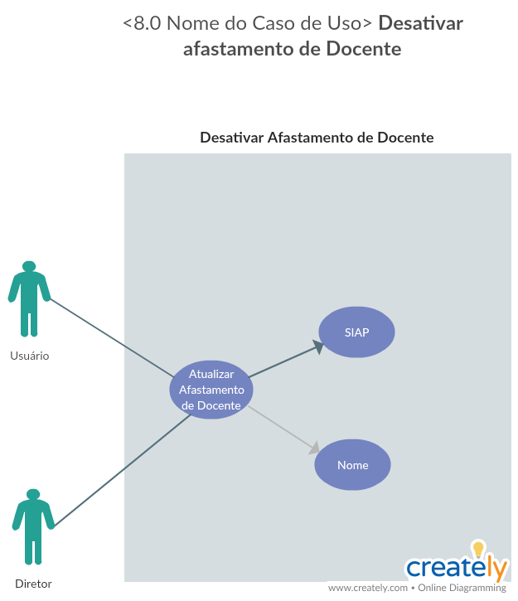

Requisito Funcional

Identificação: | [RF-008] Desativar Afastamento de Docente
Casos de uso relacionados: | [UC-008]
Descrição: | Desativar no sistema um afastamento de um docente
Prioridade | ✔ Essencial | Importante | Desejável

[UC009 – Cadastrar docente em cargo administrativo]

Descrição do caso de uso: Este caso de uso tem como finalidade cadastrar no sistema um docente em um cargo administrativo.

Funcionalidade: Cadastrar docente em um cargo administrativo.
Ator (es) : Diretor e usuários do sistema.

Pré-condição:

- O usuário deve estar cadastrado no sistema e ter feito login;
- O docente deve estar cadastrado no sistema.
Pós-condição:
- O sistema deve cadastrar com sucesso um cargo administrativo a um docente.

Fluxo de eventos primário:

- O Diretor ou usuário seleciona o evento cadastrar cargo administrativo a um docente.
- O Sistema exibe uma tela com os campos para preenchimento dos dados.
- O Diretor ou usuário preenche o campo SIAP.
- O Diretor ou usuário preenche o campo nome do docente.
- O Diretor ou usuário preenche o campo nome do cargo administrativo.
- O Diretor ou usuário preenche o campo código do cargo administrativo.
- O Diretor ou usuário preenche o campo portaria.
- O Diretor ou usuário preenche o campo início do cargo administrativo.
- O Diretor ou usuário preenche o campo fim do cargo administrativo.
- O Diretor ou usuário preenche o campo avaliado por semestre.
- O Diretor ou usuário preenche o campo meses no cargo.
- O Diretor ou usuário preenche o campo observações.
- O Diretor ou usuário seleciona o evento cadastrar.
- O sistema envia mensagem de texto: Cadastro realizado com sucesso.
- Fim do caso de uso.

Fluxo de eventos secundário:

- Campo SIAP inválido:
  - O sistema avisa, via mensagem de erro, que o SIAP não está cadastrado no sistema.
  - O Diretor ou usuário corrige o SIAP do docente e seleciona o evento cadastrar.
  - O sistema envia mensagem de texto: Cadastro realizado com sucesso.
  - Fim do caso de uso.
- Campo Nome Inválido:
  - O sistema avisa, via mensagem de erro, que o nome não está cadastrado no sistema.
  - O Diretor ou usuário corrige o nome do docente e seleciona o evento cadastrar.
  - O sistema envia mensagem de texto: Cadastro realizado com sucesso.
  - Fim do caso de uso.

- Campo Cargo Administrativo Inválido:
  - O sistema avisa, via mensagem de erro, que o cargo administrativo não está cadastrado no sistema.
  - O Diretor ou usuário corrige o cargo administrativo e seleciona o evento cadastrar.
  - O sistema envia mensagem de texto: Cadastro realizado com sucesso.
  - Fim do caso de uso
- Campo Código do Cargo Administrativo Inválido:
  - O sistema avisa, via mensagem de erro, que o código do cargo administrativo não está cadastrado no sistema.
  - O Diretor ou usuário corrige o código do cargo administrativo e seleciona o evento cadastrar.
  - O sistema envia mensagem de texto: Cadastro realizado com sucesso.
  - Fim do caso de uso

[UC009 – Cadastrar Docente em cargo administrativo] – Diagrama

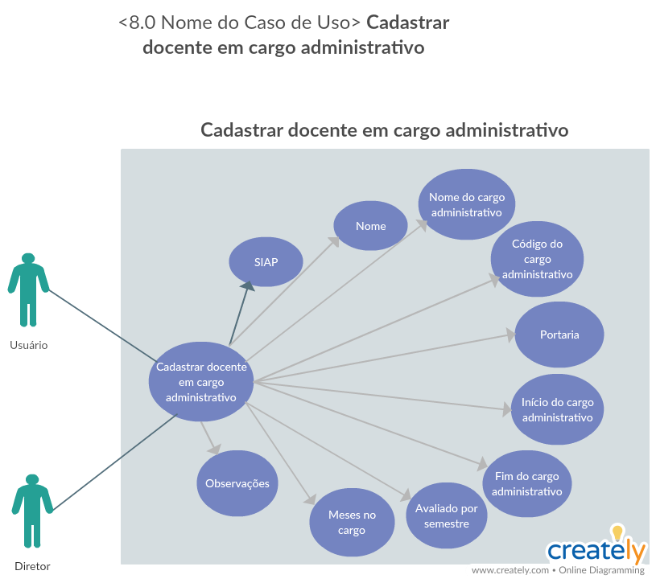

Requisito Funcional

Identificação: | [RF-009] Cadastrar docente em cargo administrativo
Casos de uso relacionados: | [UC-009]
Descrição: | Desativar no sistema um afastamento de um docente
Prioridade | ✔ Essencial | Importante | Desejável

[UC010 – Buscar docente em cargo administrativo]

Descrição do caso de uso: Este caso de uso tem como finalidade buscar no sistema um docente em um cargo administrativo.

Funcionalidade: Buscar docente em um cargo administrativo.
Ator (es) : Diretor e usuários do sistema.

Pré-condição:

- O usuário deve estar cadastrado no sistema e ter feito login;
- O docente deve estar cadastrado no sistema.
Pós-condição:
- O sistema deve buscar com sucesso um docente em um cargo administrativo.

Fluxo de eventos primário:

- O Diretor ou usuário seleciona o evento buscar docente em um cargo administrativo.
- O Sistema exibe uma tela com os campos para preenchimento dos dados.
- O Diretor ou usuário preenche o campo SIAP.
- O Diretor ou usuário preenche o campo nome do docente.
- O Diretor ou usuário seleciona o evento buscar.
- O sistema exibe uma tela com o docente com cargo administrativo.
- Fim do caso de uso.

Fluxo de eventos secundário:

- Campo SIAP inválido:
  - O sistema avisa, via mensagem de erro, que o SIAP não está cadastrado no sistema.
  - O Diretor ou usuário corrige o SIAP do docente e seleciona o evento buscar.
  - O sistema exibe uma tela com o docente com cargo administrativo.
  - Fim do caso de uso.
- Campo Nome Inválido:
  - O sistema avisa, via mensagem de erro, que o nome não está cadastrado no sistema.
  - O Diretor ou usuário corrige o nome do docente e seleciona o evento buscar.
  - O sistema exibe uma tela com o docente com cargo administrativo.
  - Fim do caso de uso.

[UC010 – Buscar docente em cargo administrativo] – Diagrama

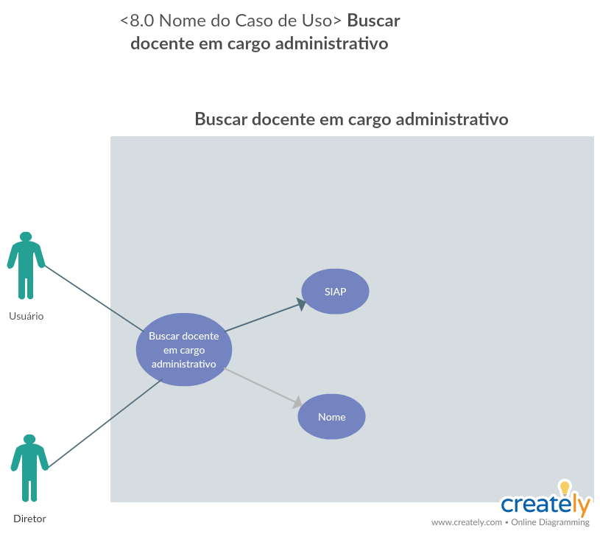
Requisito Funcional

Identificação: | [RF-010] Buscar docente em cargo administrativo
Casos de uso relacionados: | [UC-010]
Descrição: | Buscar no sistema um docente em um cargo administrativo
Prioridade | ✔ Essencial | Importante | Desejável

[UC011 – Atualizar docente em cargo administrativo]

Descrição do caso de uso: Este caso de uso tem como finalidade atualizar no sistema um docente em um cargo administrativo.

Funcionalidade: Atualizar um docente em um cargo administrativo.
Ator (es) : Diretor e usuários do sistema.

Pré-condição:
- O usuário deve estar cadastrado no sistema e ter feito login;
- O docente deve estar cadastrado no sistema.
Pós-condição:
- O sistema deve atualizar com sucesso um docente em um cargo administrativo.

Fluxo de eventos primário:

- O Diretor ou usuário seleciona o evento atualizar docente em um cargo administrativo.
- O Sistema exibe uma tela com os campos para preenchimento dos dados.
- O Diretor ou usuário preenche o campo SIAP.
- O Diretor ou usuário preenche o campo nome do docente.
- O Diretor ou usuário seleciona o evento buscar.
- O Sistema exibe uma tela com os campos para atualização dos dados.
- O Diretor ou usuário preenche o campo SIAP.
- O Diretor ou usuário preenche o campo nome do docente.
- O Diretor ou usuário preenche o campo nome do cargo administrativo.
- O Diretor ou usuário preenche o campo código do cargo administrativo.
- O Diretor ou usuário preenche o campo portaria.
- O Diretor ou usuário preenche o campo início do cargo administrativo.
- O Diretor ou usuário preenche o campo fim do cargo administrativo.
- O Diretor ou usuário preenche o campo avaliado por semestre.
- O Diretor ou usuário preenche o campo meses no cargo.
- O Diretor ou usuário preenche o campo observações.
- O Diretor ou usuário seleciona o evento atualizar.
- O sistema envia mensagem de texto: Atualização realizada com sucesso!!
- Fim do caso de uso.

Fluxo de eventos secundário:

- Campo SIAP inválido:
  - O sistema avisa, via mensagem de erro, que o SIAP não está cadastrado no sistema.
  - O Diretor ou usuário corrige o SIAP do docente e seleciona o evento buscar.
  - O Sistema exibe uma tela com os campos para atualização dos dados.
  - O Diretor ou usuário preenche o campo SIAP.
  - O Diretor ou usuário preenche o campo nome do docente.
  - O Diretor ou usuário preenche o campo nome do cargo administrativo.
  - O Diretor ou usuário preenche o campo código do cargo administrativo.
  - O Diretor ou usuário preenche o campo portaria.
  - O Diretor ou usuário preenche o campo início do mandato.
  - O Diretor ou usuário preenche o campo fim do mandato.
  - O Diretor ou usuário preenche o campo avaliado por semestre.
  - O Diretor ou usuário preenche o campo meses no cargo.
  - O Diretor ou usuário preenche o campo observações.
  - O Diretor ou usuário seleciona o evento atualizar.
  - O sistema envia mensagem de texto: Atualização realizada com sucesso!!
  - Fim do caso de uso.
- Campo Nome Inválido:

  - O sistema avisa, via mensagem de erro, que o nome não está cadastrado no sistema.
  - O Diretor ou usuário corrige o nome do docente e seleciona o evento buscar.
  - O Diretor ou usuário preenche o campo SIAP.
  - O Diretor ou usuário preenche o campo nome do docente.
  - O Diretor ou usuário preenche o campo nome do cargo administrativo.
  - O Diretor ou usuário preenche o campo código do cargo administrativo.
  - O Diretor ou usuário preenche o campo portaria.
  - O Diretor ou usuário preenche o campo início do mandato.
  - O Diretor ou usuário preenche o campo fim do mandato.
  - O Diretor ou usuário preenche o campo avaliado por semestre.
  - O Diretor ou usuário preenche o campo meses no cargo.
  - O Diretor ou usuário preenche o campo observações.
  - O Diretor ou usuário seleciona o evento atualizar.
  - O sistema envia mensagem de texto: Atualização realizada com sucesso!!
  - Fim do caso de uso.

[UC011 – Atualizar docente em cargo administrativo] – Diagrama

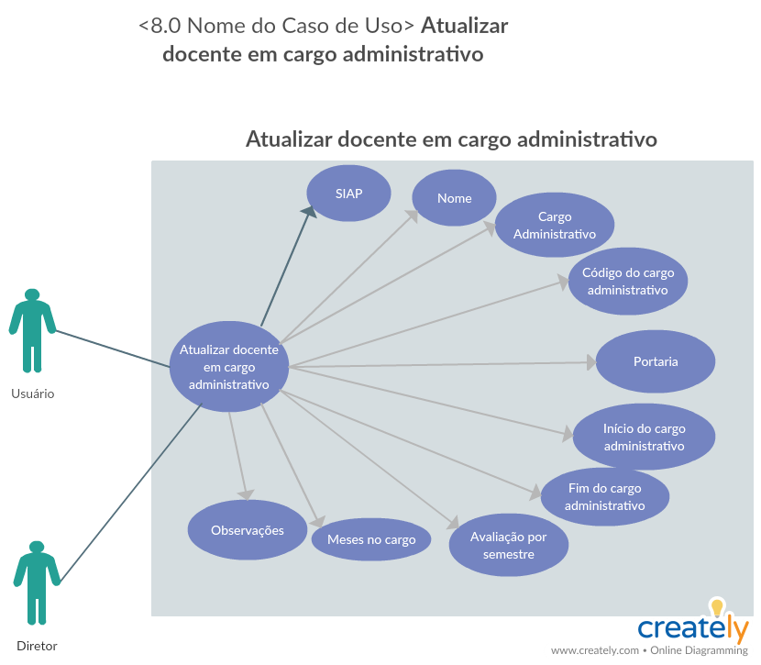

Requisito Funcional

Identificação: | [RF-011] Atualizar docente em cargo administrativo
Casos de uso relacionados: | [UC-011]
Descrição: | Atualizar no sistema um docente em um cargo administrativo
Prioridade | ✔ Essencial | Importante | Desejável

[UC012 – Desativar docente em cargo administrativo]

Descrição do caso de uso: Este caso de uso tem como finalidade desativar no sistema um docente em um cargo administrativo.

Funcionalidade: Desativar um docente em um cargo administrativo.
Ator (es) : Diretor e usuários do sistema.

Pré-condição:
- O usuário deve estar cadastrado no sistema e ter feito login;
- O docente deve estar cadastrado no sistema.
Pós-condição:
- O sistema deve desativar com sucesso um docente em um cargo administrativo.

Fluxo de eventos primário:

- O Diretor ou usuário seleciona o evento desativar docente em um cargo administrativo.
- O Sistema exibe uma tela com os campos para preenchimento dos dados.
- O Diretor ou usuário preenche o campo SIAP.
- O Diretor ou usuário preenche o campo nome do docente.
- O Diretor ou usuário preenche o campo nome do cargo administrativo.
- O Diretor ou usuário preenche o campo código do cargo administrativo.
- O Diretor ou usuário seleciona o evento desativar.
- O sistema exibe uma pergunta: Tem certeza que deseja desativar?
- O Diretor ou usuário seleciona o evento OK.
- O sistema envia mensagem de texto: Desativação realizada com sucesso.
- O sistema mantém todo o histórico do docente desativado.
- Fim do caso de uso.

Fluxo de eventos secundário:

- Campo SIAP inválido:
  - O sistema avisa, via mensagem de erro, que o SIAP não está cadastrado no sistema.
  - O Diretor ou usuário corrige o SIAP do docente e seleciona o evento desativar.
  - O sistema exibe uma pergunta: Tem certeza que deseja desativar?
  - O Diretor ou usuário seleciona o evento OK.
  - O sistema envia mensagem de texto: Desativação realizada com sucesso.
  - O sistema mantém todo o histórico do docente desativado.
  - Fim do caso de uso.
- Campo Nome Inválido:

  - O sistema avisa, via mensagem de erro, que o nome não está cadastrado no sistema.
  - O Diretor ou usuário corrige o nome do docente e seleciona o evento desativar.
  - O sistema exibe uma pergunta: Tem certeza que deseja desativar?
  - O Diretor ou usuário seleciona o evento OK.
  - O sistema envia mensagem de texto: Desativação realizada com sucesso.
  - O sistema mantém todo o histórico do docente desativado.
  - Fim do caso de uso.
- Campo nome do cargo administrativo Inválido:

  - O sistema avisa, via mensagem de erro, que o nome do cargo administrativo não está cadastrado no sistema.
  - O Diretor ou usuário corrige o nome do cargo administrativo e seleciona o evento desativar.
  - O sistema exibe uma pergunta: Tem certeza que deseja desativar?
  - O Diretor ou usuário seleciona o evento OK.
  - O sistema envia mensagem de texto: Desativação realizada com sucesso.
  - O sistema mantém todo o histórico do docente desativado.
  - Fim do caso de uso.
- Campo nome do código administrativo Inválido:

  - O sistema avisa, via mensagem de erro, que o código do cargo administrativo não está cadastrado no sistema.
  - O Diretor ou usuário corrige o código do cargo administrativo e seleciona o evento desativar.
  - O sistema exibe uma pergunta: Tem certeza que deseja desativar?
  - O Diretor ou usuário seleciona o evento OK.
  - O sistema envia mensagem de texto: Desativação realizada com sucesso.
  - O sistema mantém todo o histórico do docente desativado.
  - Fim do caso de uso.

[UC012 – Desativar docente em cargo administrativo]

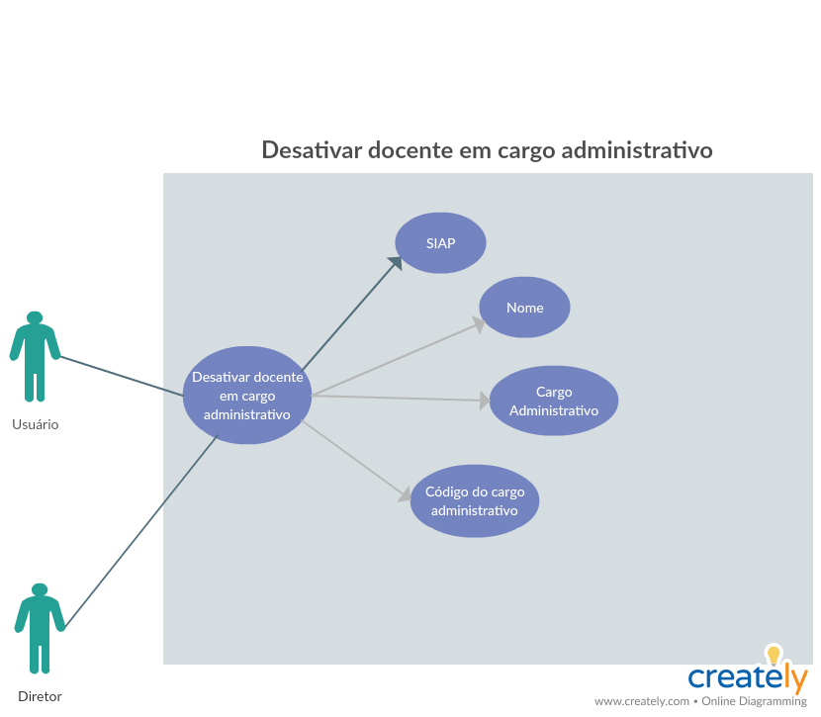

Requisito Funcional

Identificação: | [RF-012] Desativar docente em cargo administrativo
Casos de uso relacionados: | [UC-012]
Descrição: | Desativar no sistema um docente em um cargo administrativo
Prioridade | ✔ Essencial | Importante | Desejável

